Отчет о проведенной антикоррупционной недели
в МБОУУрахчинская ООШ
Охват обучающихся мероприятиями, в которые включены темы антикоррупционной направленности – 100%.
В рамках антикоррупционной недели были проведены следующие
мероприятия:
1.Общешкольная линейка ( открытие «Недели антикоррупционных инициатив.
На общещкольной линейке Зам директор по УВР объявила об антикоррупционной недели, которая будет проходить с 5 декабря по 10 декабря 2022г.
2.Оформление книжной выставки и публикаций по антикоррупционной тематике.
Выставку подготовила и провела библиотекарь Гарипова З.З

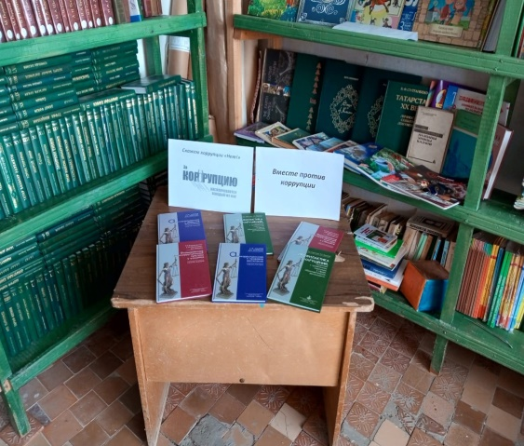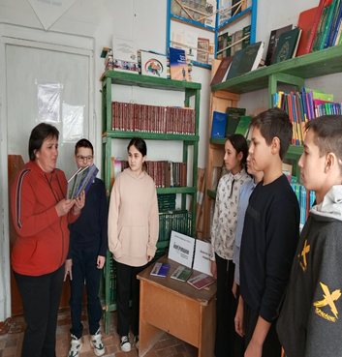

3.. классные часы
1.»Чистые руки»-2 класс
2. «Подарки и другие способы благодарности» – 3 класс
3.»Жизнь дана на добрые дела»-4 класс
4.«Что такое коррупция?»- 5 клсс
5 «Детям о коррупции»-6 класс
6.»Сделай правильный шаг»-7 класс.
7. «Как Бороться с коррупцией-8,9 классы
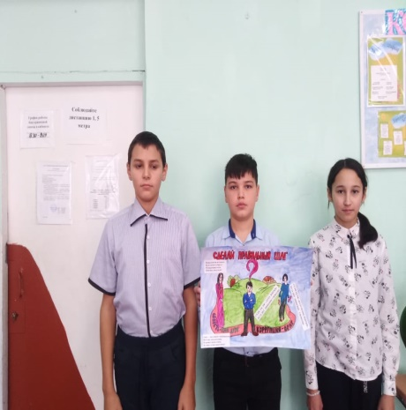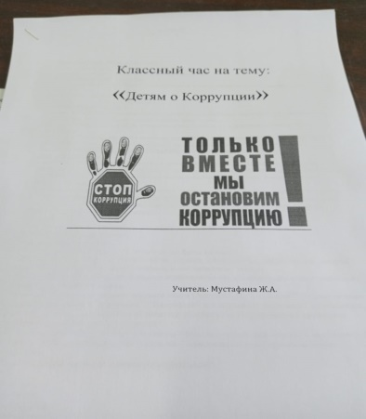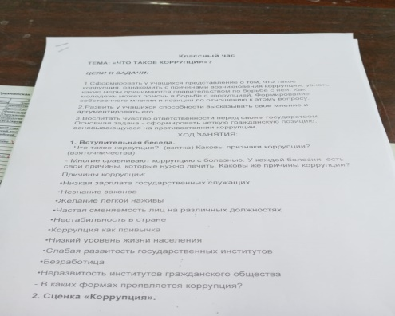

4.Конкурс рисунков « Коррупции –нет!».
В конкурсе участвовали с 1по 7 классы
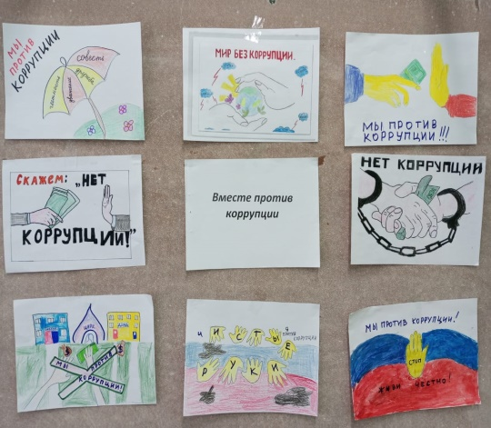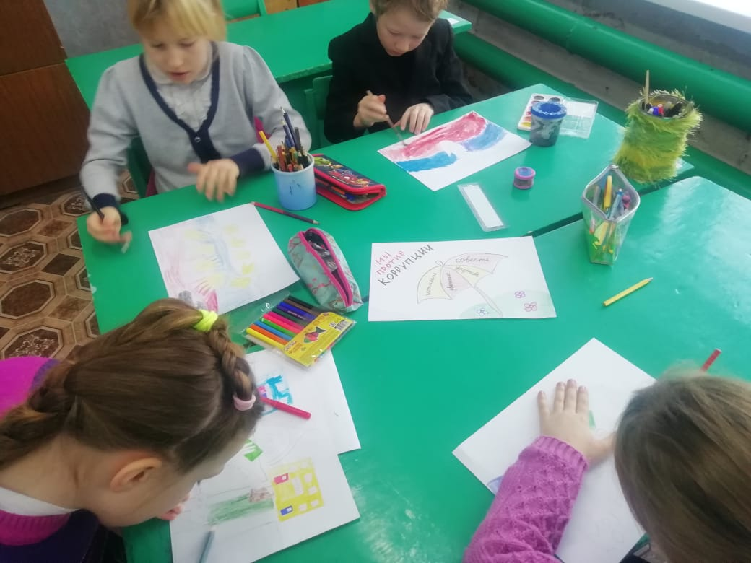

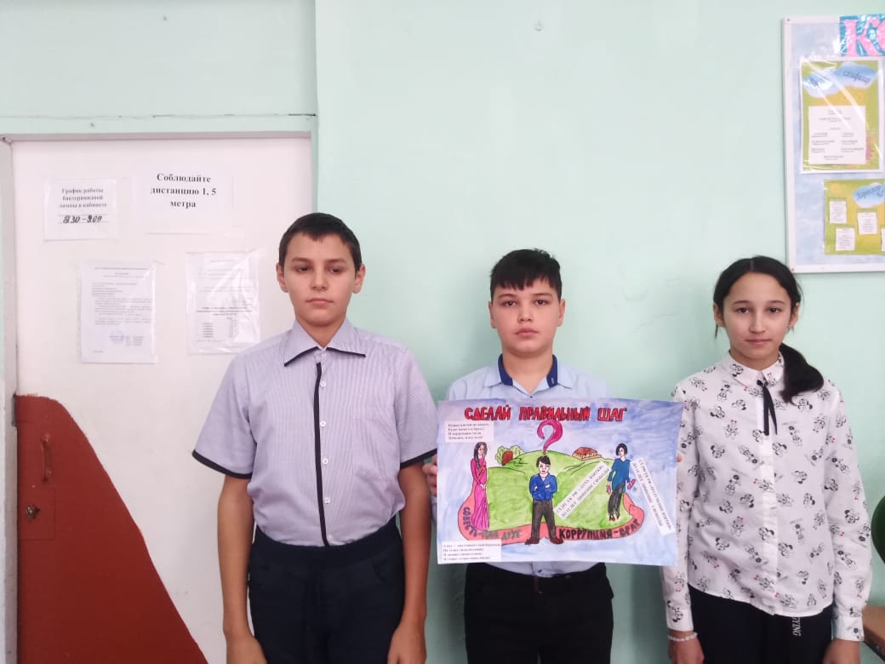

5.Единый классные час «ВМЕСТЕ ПРОТИВ КОРРУПЦИИ» с рассмотрением вопроса антикоррупционной политики в России

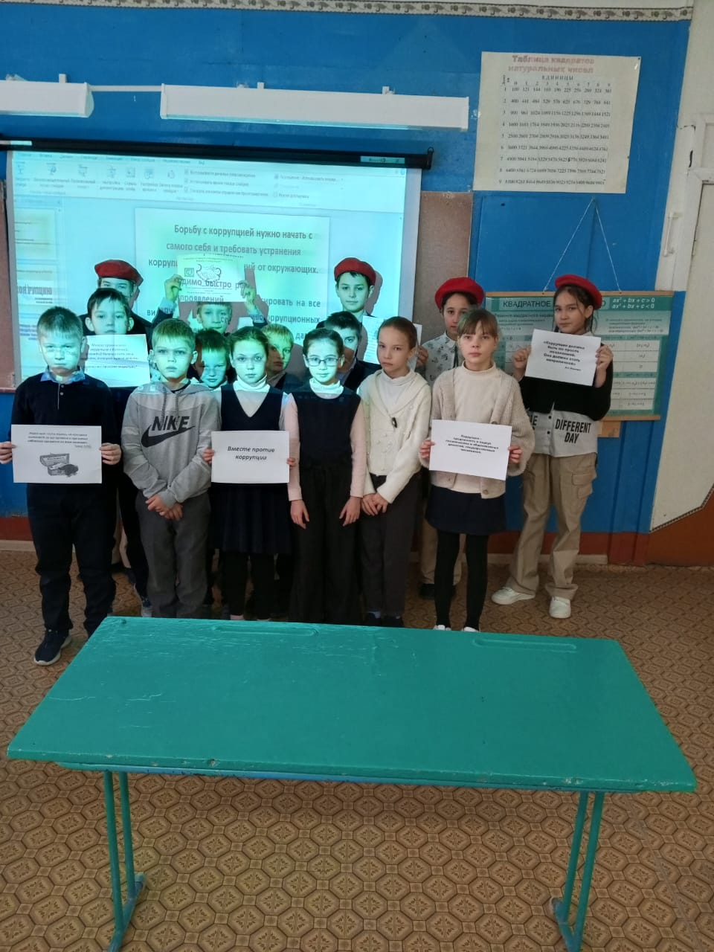

6.Итоги проведения «Недели антикоррупционных инициатив
На шестой день подвели итоги антикоррупционной недели

